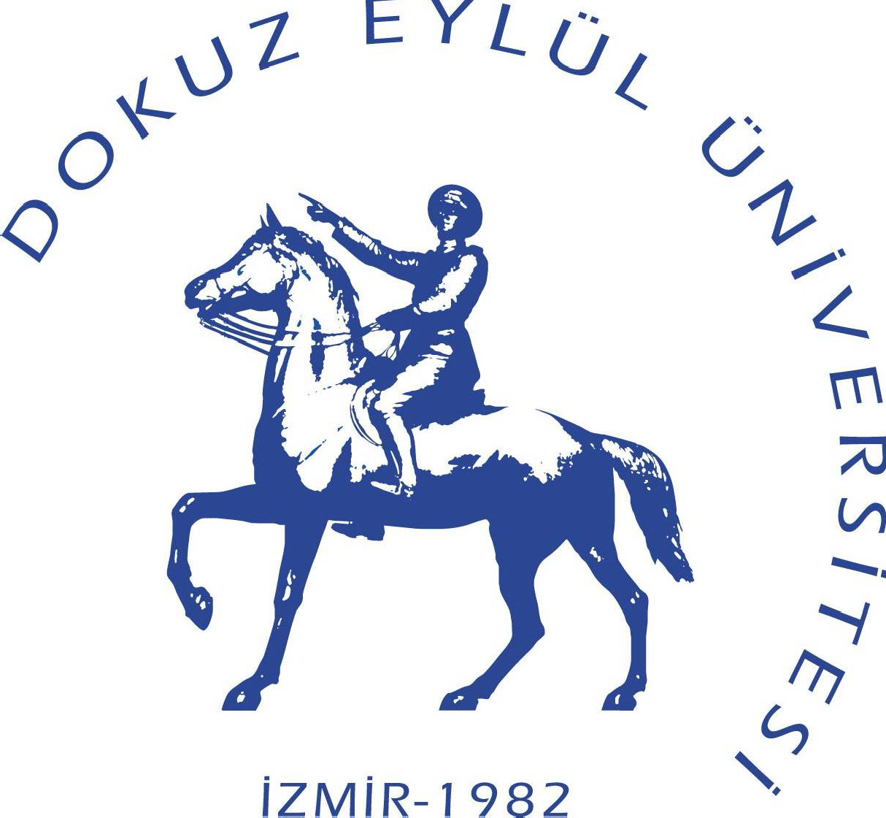
T.C
DOKUZ EYLÜL ÜNİVERSİTESİ
BUCA EĞİTİM FAKÜLTESİ
ÖĞRENCİ İLİŞİK KESME FORMU

BAHAR
20…. / 20….. GÜZ
İlişik Kesilen Dönem ve Tarih:
Bölümü / Anabilim Dalı:……………………………………………………….
:………………………………………………………..
Numarası
Öğrencinin Adı, Soyadı:………………………………………………………..

Fakülte Kütüphane Sorumlusu (Adı-Soyadı, İmzası)

Anabilim Dalı Başkanı
(Adı-Soyadı, İmzası)

Dilekçeye eklenecek belgeler

1- Öğrenci Kartları (Akıllı Kart)

2- Mezun Bilgi Formu mezun.deu.edu.tr adresinden doldurulacaktır.

3- Yabancı uyruklu mezun öğrencilerin “Türkiye Mezunları Bilgi Formunu” ( turkiyemezunlari.gov.tr adresinden alarak) teslim etmeleri gerekmektedir.

4-Mezuniyet İşlemleri Yapılan Öğrenci Aydınlatma ve Açık Rıza Metni işlemlerinin aşağıdaki linkten tamamlanması gerekmektedir.

https://acikriza.deu.edu.tr/?aref=1ACBDC76-D8A3-42DD-954B-734936C9EAED

Not: Fakülte Yönetim Kurulu kararı ile mezuniyeti onaylanan öğrencilere Geçici Mezuniyet Belgesi düzenlenir.

